Lampiran 1

DAFTAR LAMPIRAN KUESIONER KUESIONER I. IDENTITAS PENULIS

Nama : Febi Diti Dwirizki
NPM : 183114189
Alamat : Jl. Bajak V No. 46
Jenis Kelamin : Perempuan
Umur : 21 tahun
Fakultas : Ekonomi
Jurusan : Manajemen
Asal Perguruan Tinggi : UMN Al-Washliyah Medan

Bersama ini saya mengharapkan kesediaan bapak/ibu untuk mengisi daftar pertanyaan dalam kuesioner ini dengan tujuan sebagai data untuk penyusunan skripsi dengan judul : “Pengaruh Fulfillment Quality dan Privacy Quality Terhadap Kepuasan Konsumen E-Commerce Lazada di Harjosari II Kecamatan Medan
Amplas.”. Atas kesediaan bapak/ibu menjawab dengan sejujurnya dan sebaikbaiknya, saya mengucapkan terimakasih.
Saya berharap agar jawaban yang diberikan oleh bapak/ibu sesuai dengan keadaan yang sebenarnya, keerahasiaan identitas responden akan kami jaga.

Medan , Juni 2022

Febi Diti Dwirizki

- Identitas Responden.
Jenis Kelamin |  | : a. Laki-Laki b. Perempuan
Usia : a. 20 – 29 b. 30 – 39

c. 40 – 49 d. > 50 Tahun

Jenjang Pendidikan : a. SMA b. D1/D3

c. S1 d. S2/S3

Pekerjaan : a. Pelajar/Mahasiswa b. PNS

  - Pegawai Swasta d. Wiraswasta

  - Lain – Lain

Belanja di Lazada : a. Satu kali / Bulan

  - Dua kali / Bulan

  - Tiga kali / Bulan

  - > Tiga kali / Bulan

- Petunjuk Pengisian.
Berilah tanda centang (√) yang paling sesuai dan jujur dengan pendapat anda pada tiap butir pertanyaan dalam angket ini, setiap responden hanya diperbolehkan memilih satu diantara lima pernyataan yang tersedia.
Keterangan mengenai skor penilaian angket ini:
Sangat Setuju (SS) | Skor 5
Setuju (S) | Skor 4
Kurang Setuju (KS) | Skor 3
Tidak Setuju (TS) | Skor 2
Sangat Tidak Setuju (STS) | Skor 1

Lampoiran 2

DAFTAR PERTANYAAN
VARIABEL FULLFILMENT QUALITY (X1)
No | Pernyataan | SS | S | KS | TS | STS
1 | Saya menerima .pesanan yang dibeli di Lazada sesuai dengan apa yang dipesan.
2 | Saya melihat stok barang selalu dalam kondisi tersedia di Lazada.
3 | Saat saya memesan barang, Lazada memberikan informasi terkait pengiriman barang sesuai dengan jadwal yang ditetapkan saat barang dikirim. .
4 | Saat saya berbelanja di Lazada, website selalu memberikan informasi barang yang tepat tentang barang yang tersedia.
5 | Saat saya berbelanja barang di Lazada, website memberikian informasi tentang penawaran keuntungan berupa potongan harga kepada konsumen dengan tepat.

VARIABEL PRIVACY QUALITY (X2)
No | Pernyataan | SS | S | KS | TS | STS
1 | Ketika saya berbelanja di Lazada, pihak Lazada akan sellau melindungi data-data finansial atau keuangan saya dari pihak lain.
2 | Ketika saya berbelanja di Lazada, pihak Lazada akan melindungi KTP, No HP dan data diri saya dari puhak lain.
3 | Ketika saya berbelanja di Lazada, pengiriman barang selalu dikemas dengan aman.

VARIABEL KEPUASAN PELANGGAN (Y)
No | Pernyataan | SS | S | KS | TS | STS
1 | Harapan saya dalam berbelanja online selalu terpenuhi pada saat berbelanja di Lazada.
2 | Saya akan selalu berbelanja online di Lazada apabila ada kebutuhan yang diperlukan.
3 | Saya akan merekomendasikan belanja online di Lazada kepada teman terdekat saya sebagai tempat berbelanja online.
4 | Secara umum saya merasa puas saat belanja online di Lazada.

4. Penutup.
Terima kasih banyak atas ketersediannya mengisi angket ini.

Lampiran 3 Tabulasi Data Variabel Fulfillment Quality (X1)
Fulfillment Quality (X1)
X1.1 | X1.2 | X1.3 | X1.4 | X1.5 | TOTAL X
5 | 4 | 4 | 5 | 5 | 23
3 | 3 | 3 | 3 | 2 | 14
4 | 3 | 3 | 4 | 3 | 17
2 | 3 | 2 | 3 | 2 | 12
4 | 2 | 2 | 1 | 3 | 12
5 | 4 | 3 | 4 | 3 | 19
5 | 5 | 3 | 5 | 5 | 23
4 | 3 | 4 | 4 | 5 | 20
3 | 2 | 2 | 3 | 2 | 12
4 | 4 | 4 | 4 | 4 | 20
5 | 3 | 4 | 3 | 3 | 18
5 | 5 | 4 | 5 | 5 | 24
3 | 4 | 5 | 4 | 4 | 20
4 | 5 | 2 | 5 | 5 | 21
4 | 3 | 4 | 3 | 4 | 18
1 | 2 | 2 | 3 | 2 | 10
3 | 3 | 4 | 2 | 5 | 17
4 | 5 | 3 | 5 | 4 | 21
2 | 3 | 2 | 3 | 4 | 14
2 | 2 | 3 | 3 | 4 | 14
2 | 2 | 2 | 3 | 4 | 13
2 | 2 | 1 | 2 | 2 | 9
2 | 3 | 1 | 3 | 3 | 12
5 | 4 | 3 | 4 | 3 | 19
3 | 2 | 3 | 5 | 4 | 17
5 | 2 | 2 | 2 | 3 | 14
4 | 4 | 3 | 4 | 4 | 19
3 | 4 | 2 | 3 | 3 | 15
3 | 4 | 3 | 5 | 4 | 19
5 | 4 | 3 | 4 | 5 | 21

Tabulasi Data Variabel Privacy Quality (X2)
 | Privacy Quality (X2)
X2.1 | X2.2 | X2.3 | TOTAL X
4 | 3 | 2 | 9
5 | 5 | 5 | 15
4 | 4 | 5 | 13
2 | 4 | 3 | 9
5 | 5 | 3 | 13
4 | 4 | 4 | 12
4 | 4 | 5 | 13
2 | 3 | 4 | 9
4 | 4 | 3 | 11
4 | 3 | 4 | 11
4 | 4 | 4 | 12
4 | 2 | 4 | 10
5 | 4 | 4 | 13
5 | 5 | 4 | 14
4 | 4 | 5 | 13
2 | 2 | 2 | 10
5 | 4 | 4 | 13
5 | 5 | 5 | 15
4 | 4 | 3 | 11
4 | 4 | 5 | 13
1 | 1 | 1 | 3
5 | 5 | 5 | 15
4 | 4 | 4 | 12
5 | 5 | 4 | 14
2 | 3 | 2 | 7
3 | 2 | 4 | 9
4 | 5 | 5 | 14
5 | 4 | 4 | 13
3 | 3 | 3 | 9
4 | 5 | 5 | 14

Tabulasi Data Variabel Kepuasan Konsumen (Y)
 | Kepuasan Pelanggan (Y)
Y.1 | Y.2 | Y.3 | Y.4 | TOTAL Y
4 | 4 | 3 | 5 | 16
5 | 5 | 4 | 5 | 19
4 | 3 | 3 | 4 | 14
3 | 3 | 3 | 4 | 13
5 | 5 | 5 | 5 | 20
4 | 4 | 4 | 5 | 17
4 | 4 | 4 | 4 | 16
5 | 4 | 4 | 5 | 18
3 | 3 | 2 | 3 | 11
4 | 3 | 4 | 4 | 15
5 | 4 | 5 | 4 | 18
5 | 4 | 4 | 4 | 17
3 | 3 | 3 | 2 | 11
4 | 3 | 3 | 3 | 13
5 | 5 | 4 | 5 | 19
5 | 4 | 4 | 4 | 17
4 | 4 | 3 | 4 | 15
5 | 4 | 4 | 5 | 18
4 | 4 | 4 | 5 | 17
4 | 3 | 3 | 4 | 14
3 | 3 | 2 | 2 | 10
5 | 5 | 4 | 5 | 19
5 | 3 | 4 | 4 | 16
3 | 3 | 3 | 2 | 11
4 | 4 | 5 | 4 | 17
5 | 4 | 4 | 5 | 18
4 | 3 | 3 | 3 | 13
4 | 3 | 3 | 4 | 14
5 | 4 | 3 | 4 | 16
5 | 5 | 4 | 5 | 19

Lampiran 4 Tabulasi Data Uji Regresi Linear BergandaVariabel Fulfillment Quality (X1)
Fulfillment Quality (X1)
X1.1 | X1.1 | X1.3 | X1.4 | X1.5 | TOTAL X
5 | 3 | 4 | 5 | 3 | 20
5 | 5 | 5 | 5 | 2 | 22
5 | 5 | 4 | 5 | 4 | 23
4 | 5 | 5 | 4 | 5 | 23
5 | 4 | 4 | 4 | 5 | 22
4 | 5 | 5 | 5 | 4 | 23
5 | 4 | 5 | 5 | 5 | 24
4 | 5 | 4 | 4 | 5 | 22
5 | 4 | 5 | 5 | 4 | 23
4 | 5 | 4 | 4 | 5 | 22
4 | 4 | 5 | 4 | 4 | 21
3 | 4 | 4 | 4 | 4 | 19
4 | 3 | 4 | 5 | 3 | 19
4 | 4 | 3 | 4 | 4 | 19
4 | 4 | 4 | 3 | 4 | 19
5 | 4 | 4 | 4 | 4 | 21
5 | 5 | 4 | 4 | 5 | 23
4 | 5 | 5 | 4 | 5 | 23
5 | 4 | 5 | 5 | 4 | 23
4 | 5 | 4 | 5 | 5 | 23
3 | 4 | 5 | 4 | 4 | 20
4 | 3 | 4 | 5 | 3 | 19
4 | 4 | 3 | 4 | 4 | 19
3 | 4 | 4 | 3 | 4 | 18
2 | 3 | 4 | 4 | 3 | 16
3 | 2 | 3 | 4 | 2 | 14
4 | 3 | 2 | 3 | 3 | 15
4 | 5 | 3 | 2 | 5 | 19
3 | 5 | 2 | 3 | 2 | 15
2 | 3 | 4 | 4 | 4 | 17
3 | 2 | 3 | 4 | 2 | 14
4 | 3 | 2 | 3 | 3 | 15
4 | 5 | 3 | 2 | 5 | 19
3 | 5 | 2 | 3 | 2 | 15
4 | 5 | 5 | 5 | 4 | 23
4 | 4 | 4 | 4 | 5 | 21
5 | 3 | 3 | 3 | 4 | 18
5 | 4 | 4 | 4 | 3 | 20
4 | 4 | 4 | 4 | 4 | 20

5 | 3 | 3 | 3 | 4 | 18
4 | 4 | 4 | 4 | 3 | 19
3 | 3 | 3 | 3 | 4 | 16
4 | 4 | 4 | 4 | 3 | 19
4 | 4 | 4 | 4 | 4 | 20
3 | 3 | 3 | 3 | 4 | 16
4 | 4 | 4 | 3 | 3 | 18
5 | 5 | 3 | 4 | 5 | 22
5 | 5 | 4 | 5 | 4 | 23
4 | 4 | 4 | 5 | 5 | 22
4 | 4 | 4 | 4 | 5 | 21
4 | 4 | 5 | 4 | 4 | 21
4 | 4 | 4 | 4 | 5 | 21
4 | 4 | 5 | 4 | 4 | 21
4 | 4 | 4 | 4 | 5 | 21
5 | 4 | 4 | 4 | 4 | 21
5 | 4 | 4 | 4 | 4 | 21
4 | 4 | 4 | 4 | 4 | 20
5 | 4 | 4 | 4 | 4 | 21
5 | 4 | 4 | 4 | 4 | 21
4 | 4 | 5 | 4 | 4 | 21
4 | 4 | 4 | 4 | 5 | 21
4 | 4 | 5 | 4 | 4 | 21
4 | 4 | 4 | 4 | 5 | 21
4 | 4 | 5 | 4 | 4 | 21
4 | 4 | 4 | 4 | 5 | 21
4 | 4 | 5 | 4 | 4 | 21
4 | 4 | 4 | 4 | 5 | 21
5 | 4 | 4 | 4 | 4 | 21
5 | 4 | 4 | 4 | 4 | 21
4 | 4 | 5 | 4 | 4 | 21
4 | 4 | 4 | 4 | 5 | 21
5 | 4 | 4 | 4 | 4 | 21
5 | 4 | 4 | 4 | 4 | 21
4 | 4 | 4 | 4 | 4 | 20
4 | 4 | 4 | 4 | 4 | 20
5 | 4 | 4 | 4 | 4 | 21
4 | 4 | 5 | 4 | 4 | 21
4 | 4 | 4 | 4 | 5 | 21
5 | 4 | 4 | 4 | 4 | 21
5 | 4 | 4 | 4 | 4 | 21
4 | 4 | 5 | 4 | 4 | 21
4 | 4 | 4 | 4 | 5 | 21
5 | 4 | 4 | 4 | 4 | 21
5 | 4 | 4 | 4 | 4 | 21
4 | 4 | 4 | 4 | 4 | 20
4 | 5 | 4 | 4 | 4 | 21
4 | 4 | 5 | 5 | 4 | 22
4 | 4 | 4 | 4 | 5 | 21
5 | 4 | 4 | 4 | 4 | 21
4 | 4 | 5 | 4 | 4 | 21
4 | 4 | 4 | 4 | 5 | 21
5 | 4 | 4 | 4 | 4 | 21
5 | 4 | 4 | 4 | 4 | 21
4 | 4 | 5 | 4 | 4 | 21
4 | 4 | 4 | 4 | 5 | 21
5 | 4 | 4 | 4 | 4 | 21
5 | 4 | 4 | 4 | 4 | 21
4 | 4 | 4 | 4 | 4 | 20
4 | 5 | 4 | 4 | 4 | 21

Tabulasi Data Uji Regresi Linear Berganda Variabel Privacy Quality (X2)
Fulfillment Quality (X1)
X2.1 | X2.2 | X2.3 | TOTAL X
5 | 3 | 4 | 12
5 | 5 | 4 | 14
5 | 5 | 5 | 15
4 | 5 | 4 | 13
5 | 4 | 5 | 14
4 | 5 | 4 | 13
5 | 4 | 5 | 14
4 | 5 | 5 | 14
5 | 4 | 4 | 13
4 | 5 | 5 | 14
4 | 4 | 4 | 12
3 | 4 | 5 | 12
4 | 3 | 4 | 11
4 | 4 | 4 | 12
4 | 4 | 3 | 11
5 | 4 | 4 | 13
5 | 5 | 4 | 14
4 | 5 | 4 | 13
5 | 4 | 5 | 14

4 | 5 | 5 | 14
3 | 4 | 4 | 11
4 | 3 | 5 | 12
4 | 4 | 4 | 12
3 | 4 | 3 | 10
2 | 3 | 4 | 9
3 | 2 | 4 | 9
4 | 3 | 3 | 10
4 | 5 | 2 | 11
3 | 5 | 3 | 11
2 | 3 | 2 | 7
3 | 2 | 4 | 9
4 | 3 | 3 | 10
4 | 5 | 2 | 11
3 | 5 | 3 | 11
4 | 5 | 2 | 11
4 | 4 | 5 | 13
5 | 3 | 4 | 12
5 | 4 | 3 | 12
4 | 4 | 4 | 12
5 | 3 | 4 | 12
4 | 4 | 3 | 11
3 | 3 | 4 | 10
4 | 4 | 3 | 11
4 | 4 | 4 | 12
3 | 3 | 4 | 10
4 | 4 | 3 | 11
5 | 5 | 4 | 14
5 | 5 | 3 | 13
4 | 4 | 4 | 12
5 | 4 | 4 | 13
4 | 4 | 3 | 11
5 | 4 | 5 | 14
4 | 4 | 3 | 11
5 | 4 | 5 | 14
4 | 5 | 4 | 13
5 | 4 | 5 | 14
5 | 4 | 5 | 14
3 | 4 | 5 | 12
4 | 4 | 5 | 13
4 | 5 | 5 | 14
4 | 4 | 4 | 12
4 | 4 | 5 | 13
4 | 4 | 4 | 12
4 | 4 | 5 | 13
4 | 4 | 4 | 12
4 | 4 | 5 | 13
5 | 4 | 4 | 13
5 | 4 | 4 | 13
4 | 4 | 4 | 12
5 | 4 | 4 | 13
5 | 4 | 4 | 13
4 | 4 | 4 | 12
4 | 4 | 5 | 13
4 | 4 | 4 | 12
4 | 4 | 5 | 13
4 | 4 | 4 | 12
4 | 4 | 5 | 13
4 | 4 | 4 | 12
4 | 4 | 5 | 13
5 | 4 | 4 | 13
5 | 4 | 4 | 13
4 | 4 | 4 | 12
4 | 4 | 5 | 13
5 | 4 | 4 | 13
5 | 4 | 4 | 13
4 | 5 | 4 | 13
4 | 4 | 4 | 12
5 | 4 | 4 | 13
4 | 4 | 4 | 12
4 | 4 | 5 | 13
5 | 4 | 4 | 13
5 | 4 | 4 | 13
4 | 4 | 4 | 12
4 | 4 | 5 | 13
5 | 4 | 4 | 13
5 | 4 | 4 | 13
4 | 4 | 4 | 12
4 | 4 | 4 | 12
4 | 5 | 4 | 13

Tabulasi Data Uji Regresi Linear Berganda Kepuasan Konsumen (Y)
Kepuasan Konsumen
Y1 |  | Y2 |  | Y3 |  | Y4 |  | TOTAL Y
3 |  | 4 |  | 5 |  | 4 |  | 16
5 |  | 5 |  | 4 |  | 5 |  | 19
5 |  | 4 |  | 5 |  | 5 |  | 19
5 |  | 5 |  | 4 |  | 4 |  | 18
4 |  | 4 |  | 5 |  | 5 |  | 18
5 |  | 5 |  | 5 |  | 4 |  | 19
4 |  | 5 |  | 4 |  | 4 |  | 17
5 |  | 4 |  | 5 |  | 4 |  | 18
4 |  | 5 |  | 4 |  | 5 |  | 18
5 |  | 4 |  | 5 |  | 4 |  | 18
4 |  | 5 |  | 4 |  | 3 |  | 16
4 |  | 4 |  | 4 |  | 4 |  | 16
3 |  | 4 |  | 3 |  | 4 |  | 14
4 |  | 3 |  | 4 |  | 4 |  | 15
4 |  | 4 |  | 4 |  | 5 |  | 17
4 |  | 4 |  | 4 |  | 5 |  | 17
5 |  | 4 |  | 5 |  | 4 |  | 18
5 |  | 5 |  | 5 |  | 5 |  | 20
4 |  | 5 |  | 4 |  | 4 |  | 17
5 |  | 4 |  | 5 |  | 3 |  | 17
4 |  | 5 |  | 4 |  | 4 |  | 17
3 |  | 4 |  | 3 |  | 4 |  | 14
4 |  | 3 |  | 4 |  | 3 |  | 14
4 |  | 4 |  | 4 |  | 2 |  | 14
3 |  | 4 |  | 3 |  | 3 |  | 13
2 |  | 3 |  | 2 |  | 4 |  | 11
3 |  | 2 |  | 3 |  | 4 |  | 12
5 |  | 3 |  | 2 |  | 3 |  | 13
5 |  | 2 |  | 4 |  | 2 |  | 13
3 |  | 4 |  | 3 |  | 3 |  | 13
2 |  | 3 |  | 2 |  | 5 |  | 12
3 |  | 2 |  | 3 |  | 4 |  | 12
5 |  | 3 |  | 2 |  | 3 |  | 13
5 |  | 2 |  | 5 |  | 4 |  | 16
5 |  | 5 |  | 4 |  | 4 |  | 18
4 |  | 4 |  | 3 |  | 3 |  | 14
3 |  | 3 |  | 4 |  | 4 |  | 14
4 |  | 4 |  | 4 |  | 5 |  | 17
4 |  | 4 |  | 3 |  | 4 |  | 15
3 |  | 3 |  | 4 |  | 3 |  | 13
 | 4 |  | 4 |  | 3 |  | 4 |  | 15
 | 3 |  | 3 |  | 4 |  | 4 |  | 14
 | 4 |  | 4 |  | 4 |  | 4 |  | 16
 | 4 |  | 4 |  | 3 |  | 5 |  | 16
 | 3 |  | 3 |  | 4 |  | 4 |  | 14
 | 4 |  | 4 |  | 3 |  | 5 |  | 16
 | 5 |  | 3 |  | 4 |  | 4 |  | 16
 | 5 |  | 4 |  | 4 |  | 5 |  | 18
 | 4 |  | 4 |  | 3 |  | 4 |  | 15
 | 5 |  | 3 |  | 5 |  | 5 |  | 18
 | 4 |  | 5 |  | 3 |  | 5 |  | 17
 | 5 |  | 3 |  | 5 |  | 3 |  | 16
 | 5 |  | 5 |  | 4 |  | 4 |  | 18
 | 4 |  | 4 |  | 5 |  | 4 |  | 17
 | 4 |  | 5 |  | 5 |  | 4 |  | 18
 | 3 |  | 5 |  | 5 |  | 5 |  | 18
 | 4 |  | 5 |  | 5 |  | 5 |  | 19
 | 5 |  | 5 |  | 5 |  | 4 |  | 19
 | 4 |  | 5 |  | 4 |  | 4 |  | 17
 | 4 |  | 4 |  | 5 |  | 5 |  | 18
 | 4 |  | 5 |  | 4 |  | 4 |  | 17
 | 4 |  | 4 |  | 5 |  | 4 |  | 17
 | 4 |  | 5 |  | 4 |  | 4 |  | 17
 | 4 |  | 4 |  | 5 |  | 5 |  | 18
 | 4 |  | 5 |  | 4 |  | 4 |  | 17
 | 4 |  | 4 |  | 4 |  | 5 |  | 17
 | 4 |  | 4 |  | 4 |  | 4 |  | 16
 | 4 |  | 4 |  | 4 |  | 5 |  | 17
 | 4 |  | 4 |  | 4 |  | 4 |  | 16
 | 4 |  | 4 |  | 4 |  | 5 |  | 17
 | 4 |  | 4 |  | 5 |  | 4 |  | 17
 | 4 |  | 5 |  | 4 |  | 4 |  | 17
 | 4 |  | 4 |  | 5 |  | 4 |  | 17
 | 4 |  | 5 |  | 4 |  | 5 |  | 18
 | 4 |  | 4 |  | 5 |  | 4 |  | 17
 | 4 |  | 5 |  | 4 |  | 4 |  | 17
 | 4 |  | 4 |  | 5 |  | 5 |  | 18
 | 4 |  | 5 |  | 4 |  | 4 |  | 17
 | 4 |  | 4 |  | 4 |  | 4 |  | 16
 | 4 |  | 4 |  | 4 |  | 4 |  | 16
 | 4 |  | 4 |  | 5 |  | 5 |  | 18
 | 4 |  | 5 |  | 4 |  | 4 |  | 17
 | 4 |  | 4 |  | 4 |  | 4 |  | 16
 | 4 |  | 4 |  | 4 |  | 4 |  | 16
 | 4 |  | 4 |  | 4 |  | 5 |  | 17
 | 4 |  | 4 |  | 4 |  | 4 |  | 16
 | 4 |  | 4 |  | 4 |  | 4 |  | 16
 | 4 |  | 4 |  | 4 |  | 5 |  | 17
 | 4 |  | 5 |  | 4 |  | 4 |  | 17
 | 4 |  | 4 |  | 4 |  | 4 |  | 16
 | 4 |  | 4 |  | 4 |  | 4 |  | 16
 | 4 |  | 4 |  | 5 |  | 4 |  | 17
 | 4 |  | 4 |  | 4 |  | 4 |  | 16
 | 4 |  | 4 |  | 4 |  | 5 |  | 17
 | 4 |  | 4 |  | 4 |  | 4 |  | 16
 | 4 |  | 4 |  | 4 |  | 4 |  | 16
 | 4 |  | 4 |  | 4 |  | 4 |  | 16
 | 5 |  | 4 |  | 5 |  | 5 |  | 19
 | 4 |  | 5 |  | 4 |  | 4 |  | 17

Correlations
 |  | VarFQ1 | VarFQ2 | VarFQ3 | VarFQ4 | VarFQ5 | VarFQTot
VarFQ1 | Pearson Correlation | 1 | .542** | .478** | .375* | .415* | .746**
 | Sig. (2-tailed) |  | .002 | .008 | .041 | .023 | .000
 | N | 30 | 30 | 30 | 30 | 30 | 30
VarFQ2 | Pearson Correlation | .542** | 1 | .388* | .720** | .532** | .826**
 | Sig. (2-tailed) | .002 |  | .034 | .000 | .002 | .000
 | N | 30 | 30 | 30 | 30 | 30 | 30
VarFQ3 | Pearson Correlation | .478** | .388* | 1 | .405* | .533** | .717**
 | Sig. (2-tailed) | .008 | .034 |  | .026 | .002 | .000
 | N | 30 | 30 | 30 | 30 | 30 | 30
VarFQ4 | Pearson Correlation | .375* | .720** | .405* | 1 | .536** | .786**
 | Sig. (2-tailed) | .041 | .000 | .026 |  | .002 | .000
 | N | 30 | 30 | 30 | 30 | 30 | 30
VarFQ5 | Pearson Correlation | .415* | .532** | .533** | .536** | 1 | .776**
 | Sig. (2-tailed) | .023 | .002 | .002 | .002 |  | .000
 | N | 30 | 30 | 30 | 30 | 30 | 30
VarFQTot | Pearson Correlation | .746** | .826** | .717** | .786** | .776** | 1
 | Sig. (2-tailed) | .000 | .000 | .000 | .000 | .000
 | N | 30 | 30 | 30 | 30 | 30 | 30

Reliability Statistics
Cronbach's Alpha | N of Items
.826 | 5

Correlations
 |  | VarPQ1 | VarPQ2 | VarPQ3 | VarPQTot
VarPQ1 | Pearson Correlation | 1 | .739** | .613** | .866**
 | Sig. (2-tailed) |  | .000 | .000 | .000
 | N | 30 | 30 | 30 | 30
VarPQ2 | Pearson Correlation | .739** | 1 | .627** | .867**
 | Sig. (2-tailed) | .000 |  | .000 | .000
 | N | 30 | 30 | 30 | 30
VarPQ3 | Pearson Correlation | .613** | .627** | 1 | .819**
 | Sig. (2-tailed) | .000 | .000 |  | .000
 | N | 30 | 30 | 30 | 30
VarPQTot | Pearson Correlation | .866** | .867** | .819** | 1
 | Sig. (2-tailed) | .000 | .000 | .000
 | N | 30 | 30 | 30 | 30

Reliability Statistics
Cronbach's Alpha | N of Items
.853 | 3

Correlations
 |  | VarKP1 | VarKP2 | VarKP3 | VarKP4 | VarKPTot
VarKP1 | Pearson Correlation | 1 | .696** | .678** | .714** | .882**
 | Sig. (2-tailed) |  | .000 | .000 | .000 | .000
 | N | 30 | 30 | 30 | 30 | 30
VarKP2 | Pearson Correlation | .696** | 1 | .627** | .726** | .871**
 | Sig. (2-tailed) | .000 |  | .000 | .000 | .000
 | N | 30 | 30 | 30 | 30 | 30
VarKP3 | Pearson Correlation | .678** | .627** | 1 | .607** | .831**
 | Sig. (2-tailed) | .000 | .000 |  | .000 | .000
 | N | 30 | 30 | 30 | 30 | 30
VarKP4 | Pearson Correlation | .714** | .726** | .607** | 1 | .891**
 | Sig. (2-tailed) | .000 | .000 | .000 |  | .000
 | N | 30 | 30 | 30 | 30 | 30
VarKPTot | Pearson Correlation | .882** | .871** | .831** | .891** | 1
 | Sig. (2-tailed) | .000 | .000 | .000 | .000
 | N | 30 | 30 | 30 | 30 | 30

Reliability Statistics
Cronbach's Alpha | N of Items
.888 | 4

Lampiran 5 Hasil Uji Asumsi Klasik Dan Regresi Linear Berganda.
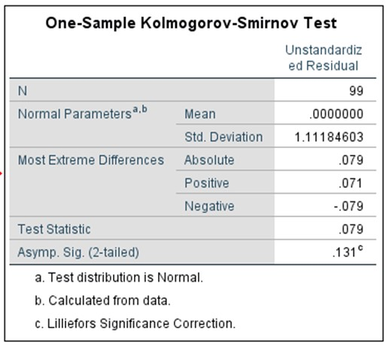

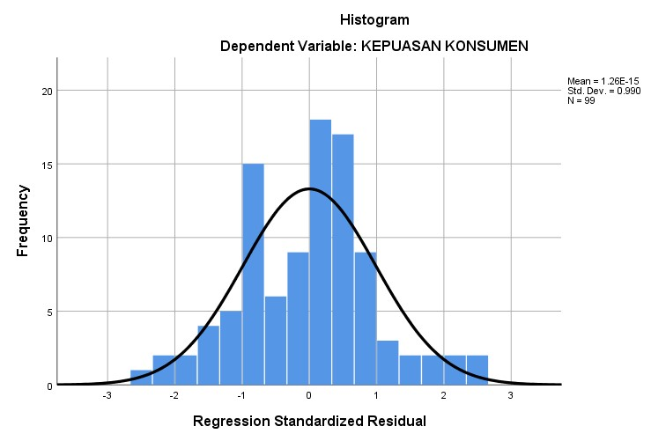

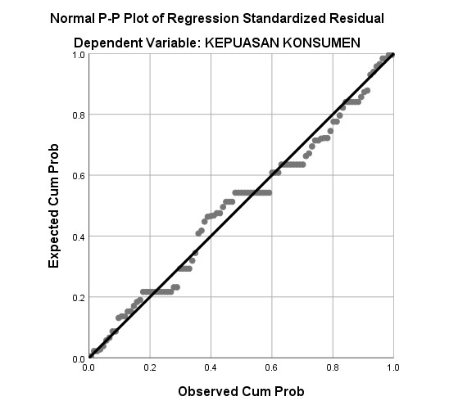

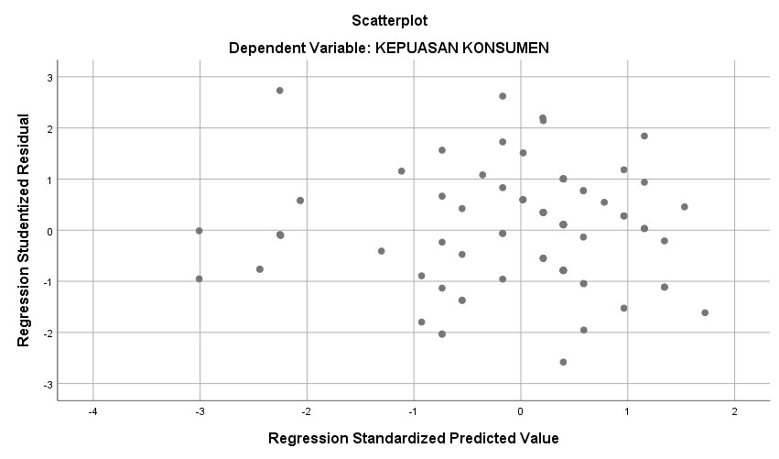

Model Summary^{b}
Model | R | R Square | Adjusted R Square | Std. Error of the Estimate | Durbin-Watson
1 | .789ª | .623 | .615 | 1.12337 | 1.927
- Predictors: (Constant), PRIVACY QUALITY, FULFILLMENT QUALITY
- Dependent Variable: KEPUASAN KONSUMEN

ANOVAª
Model Sum of Squares df Mean Square F Sig.
Regression 200.145 2 100.073 79.300 .000^{b}
Residual 121.148 96 1.262
Total 321.293 98
  - Dependent Variable: KEPUASAN KONSUMEN
  - Predictors: (Constant), PRIVACY QUALITY, FULFILLMENT QUALITY

Coefficientsª
Model |  | B | Unstandardized Coefficients  Std. Error | Standardized  Coefficients | t | Sig.
 |  |  |  | Beta
1 | (Constant) | 2.010 | 1.147 |  | 1.753 | .083
 | FULFILLMENT QUALITY | .542 | .086 | .625 | 6.280 | .000
 | PRIVACY QUALITY | .268 | .134 | .199 | 1.998 | .049
a. Dependent Variable: KEPUASAN KONSUMEN

